«ВЕСТНИК НОВОМОШКОВСКОГО СЕЛЬСОВЕТА»

ГАЗЕТА НОВОМОШКОВСКОГО СЕЛЬСОВЕТА МОШКОВСКОГО РАЙОНА НОВОСИБИРСКОЙ ОБЛАСТИ
№ 12 от 02 июля 2024 года

Администрация Мошковского района Новосибирской области информирует о возможности предоставления в аренду земельного участка, имеющего местоположение: Новосибирская область, Мошковский район, п. Красногорский, ул. Трудовая, в кадастровом квартале 54:18:050401, общей площадью 900 кв.м., категория земель – земли населенных пунктов, разрешенное использование – для ведения личного подсобного хозяйства (приусадебный земельный участок). Граждане, заинтересованные в предоставлении земельного участка вправе в течение 30 дней со дня опубликования и размещения извещения подать заявление о намерении участвовать в аукционе на право заключения договора аренды земельного участка. Заявления о намерении участвовать в аукционе по установленной форме на бумажном носителе принимаются с 03 июля 2024 года по 05 августа 2024 года ежедневно (за исключением выходных дней) с 08:00 до 13:00 часов, с 14:00 до 16:00 часов по адресу: Новосибирская область, Мошковский район, р.п.Мошково, ул. Советская, 9, каб. 102, тел. (8-383-48) 21-230, по электронной почте hns48@nso.ru.
Со схемой расположения земельного участка можно ознакомиться ежедневно (за исключением выходных дней) с 08:00 до 13:00 часов, с 14:00 до 16:00 часов по адресу: Новосибирская область, Мошковский район, р.п. Мошково, ул. Советская, 9, каб. 102.

СОВЕТ ДЕПУТАТОВ НОВОМОШКОВСКОГО СЕЛЬСОВЕТА
МОШКОВСКОГО РАЙОНА НОВОСИБИРСКОЙ ОБЛАСТИ
ШЕСТОГО СОЗЫВА
РЕШЕНИЕ
Сороковой сессии
от 21.06.2024 года № 169
Об утверждении проекта муниципального правового акта о внесении изменений в Устав сельского поселения Новомошковского сельсовета
Мошковского муниципального района Новосибирской области

В целях приведения Устава муниципального образования Новомошковского сельского поселения в соответствии со статьей 7, 35, 44 Федерального закона от 06.10.2003 №131-ФЗ «Об общих принципах организации местного самоуправления на территории Российской Федерации», Совет депутатов Новомошковского сельсовета Мошковского района Новосибирской области,
РЕШИЛ:
1. Утвердить проект решения «О внесении изменений в Устав сельского поселения Новомошковского сельсовета Мошковского муниципального района Новосибирской области» согласно приложению.
2. Обсудить предложенный проект на публичных слушаниях. Назначить публичные слушания по проекту муниципального правового акта «О внесении изменений в Устав сельского поселения Новомошковского сельсовета Мошковского района Новосибирской области» на 08.07.2024 года в 11-00 часов в помещении администрации Новомошковского сельсовета Мошковского района Новосибирской области.
3. Организацию и проведение публичных слушаний возложить на председателя Совета депутатов Новомошковского сельсовета Цепаева Н.И.
4. Назначить председательствующим на публичных слушаниях Цепаеву Н.И. – председателя Совета депутатов Новомошковского сельсовета.
5. Опубликовать настоящее решение в газете «Вестник Новомошковского сельсовета», а также официальном сайте администрации Новомошковского сельсовета Мошковского района Новосибирской области novomoshkovo@nso.ru.

ПРИЛОЖЕНИЕ
к решению сороковой
сессии Совета депутатов
Новомошковского сельсовета
Мошковского района
Новосибирской области
от 21.06.2024 г. № 169

Проект муниципального правового акта о внесении изменений
в Устав сельского поселения Новомошковского сельсовета
Мошковского муниципального района Новосибирской области

1.1. Статья 22. Депутат Совета депутатов

1.1.1. дополнить часть 5 пунктом 10.1 следующего содержания:
«10.1) приобретения им статуса иностранного агента;»;

1.2. Статья 30. Удаление главы поселения в отставку

1.2.1 дополнить часть 2 пунктом 6 следующего содержания:
«6) приобретение им статуса иностранного агента;».

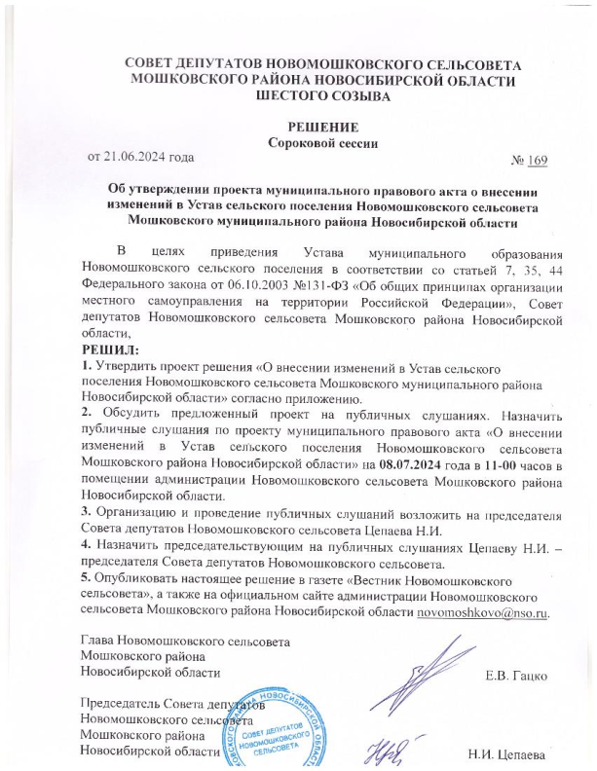

Сообщение о возможном установлении публичного сервитута

В соответствии со статьей 39.42 Земельного кодекса Российской Федерации от 25.10.2001 № 136-ФЗ, администрация Мошковского района Новосибирской области информирует о возможном установлении публичного сервитута в отношении земельных участков с кадастровыми номерами и земель, государственная собственность на которые не разграничена:
в целях размещения линий и сооружений связи ВОЛС: «Устранение цифрового неравенства в Мошковском районе Новосибирской области на участке сущ. РМ-3-ТД УЦН д. Сарачевка»

Адрес или иное описание местоположения земельного участка Кадастровый номер земельного участка/кадастровый квартал
Новосибирская область, Мошковский район 54:18:080301 (1536 кв.м.)
Новосибирская область, Мошковский район 54:18:080401 (3926 кв.м.)
Новосибирская область, Мошковский район 54:18:080302 (502 кв.м.)
Новосибирская область, Мошковский район 54:18:030902 (11699 кв.м.)
Новосибирская область, Мошковский район 54:18:030601 (886 кв.м.)
Новосибирская область, Мошковский район 54:18:030602 (1748 кв.м.)
Новосибирская область, Мошковский район 54:18:050501 (8182 кв.м.)
Новосибирская область, Мошковский район, Ташаринский сельсовет 54:18:080401:578 (152 кв.м.)
Новосибирская область, Мошковский район, Ташаринский сельсовет 54:18:080401:649 (822 кв.м.)
Новосибирская область, Мошковский район, Ташаринский сельсовет 54:18:080401:643 (1522 кв.м.)
Новосибирская область, Мошковский район, МО Дубровинский сельсовет 54:18:030902:471 (2434 кв.м.)
установлено относительно ориентира, расположенного в границах участка. Российская Федерация, Новосибирская область, Мошковский район, железнодорожная ветка Мошково-Ташара 54:18:000000:12 (80 кв.м.)
Новосибирская область, Мошковский район, МО Дубровинский сельсовет 54:18:030902:467 (2254 кв.м.)
установлено относительно ориентира, расположенного в границах участка. Российская Федерация, Новосибирская область, Мошковский район, земельный участок расположен в южной части кадастрового квартала 54:18:030902 54:18:030902:365 (4 кв.м.)
установлено относительно ориентира, расположенного в границах участка. Российская Федерация, Новосибирская область, Мошковский район, земельный участок расположен в южной части кадастрового квартала 54:18:030902 54:18:030902:362 (588 кв.м.)
установлено относительно ориентира, расположенного в границах участка. Российская Федерация, Новосибирская область, Мошковский район, АО «Галинское», земельный участок расположен в юго-восточной части кадастрового квартала 54:18:030902 54:18:030902:398 (84 кв.м.)
Российская Федерация, Новосибирская область, Мошковский район, земельный участок расположен в северо-восточной части кадастрового квартала 54:18:050501 54:18:050501:694 (390 кв.м.)
установлено относительно ориентира, расположенного в границах участка. Российская Федерация, Новосибирская область, Мошковский район, земельный участок расположен в северо-восточной части кадастрового квартала 54:18:050501 54:18:050501:695 (10 кв.м.)
установлено относительно ориентира, расположенного в границах участка. Российская Федерация, Новосибирская область, Мошковский район, земельный участок расположен в северо-восточной части кадастрового квартала 54:18:050501 54:18:050501:696 (38 кв.м.)
установлено относительно ориентира, расположенного в границах участка. Российская Федерация, Новосибирская область, Мошковский район, земельный участок расположен в северо-восточной части кадастрового квартала 54:18:050501 54:18:050501:687 (592 кв.м.)
Новосибирская область, Мошковский район, на земельном участке расположена автомобильная дорога «7 км а/д «Н-1910» - Красногорский», код дороги Н-1924 54:18:050501:112 (84 кв.м.)
Новосибирская область, Мошковский район, на земельном участке расположена автомобильная дорога «60 км а/д «М-53» - Мошково -Белоярка», код дороги Н-1910 54:18:050501:111 (70 кв.м.)
Новосибирская область, Мошковский район, Новомошковский сельсовет 54:18:050501:1650 (50 кв.м.)
Российская Федерация, Новосибирская область, Мошковский район, Мошковское лесничество, Мошковский лесохозяйственный участок №2 54:18:080401:580 (500 кв.м.)
Российская Федерация Новосибирская область, Мошковский район, Мошковское лесничество, Мошковский лесохозяйственный участок №2 54:18:030902:463 (1272 кв.м.)
Российская Федерация Новосибирская область, Мошковский район, Мошковское лесничество, Мошковский лесохозяйственный участок №2 54:18:050501:1499 (114 кв.м.)
Российская Федерация Новосибирская область, Мошковский район, д. Сарачевка, ул. им. Н.Д. Передня 54:18:000000:1868 (20 кв.м)
Российская Федерация Новосибирская область, Мошковский район 54:18:000000:3085 (36 кв.м.)
Общая площадь публичного сервитута 39595 кв.м.

Администрация Мошковского района
Новосибирской области
адрес: 633131, Новосибирская область, Мошковский район,
р.п. Мошково, ул. Советская, 9
Телефон: 8 (383-48) 21-230
E-mail: moshkovo@nso.ru
время приема: по предварительной записи
(адрес, по которому заинтересованные лица могут ознакомиться с поступившим ходатайством об установлении публичного сервитута и прилагаемым к нему описанием местоположения границ публичного сервитута, время приема заинтересованных лиц для ознакомления с поступившим ходатайством об установлении публичного сервитута)
Администрация Мошковского района
Новосибирской области
адрес: 633131, Новосибирская область, Мошковский район,
р.п. Мошково, ул. Советская, 9
Телефон: 8 (383-48) 21-230
E-mail: moshkovo@nso.ru
время приема: по предварительной записи
В течение 15 дней со дня опубликования сообщения о возможном установлении публичного сервитута в порядке, установленном для официального опубликования (обнародования) правовых актов поселения, городского округа, по месту нахождения земельного участка и (или) земель, указанных в настоящем сообщении.
(адрес, по которому заинтересованные лица могут подать заявления об учете прав на земельные участки, а также срок подачи указанных заявлений)
Графическое описание местоположения границ публичного сервитута,
а также перечень координат характерных точек этих границ
прилагается к сообщению
(описание местоположения границ публичного сервитута)

Вид права – публичный сервитут сроком на 25 лет.
Сообщение о поступившем ходатайстве об установлении публичного сервитута размещено на сайте администрации Мошковского района www.moshkovo.nso.ru, на сайте органа местного самоуправления Ташаринский сельсовет Мошковского района Новосибирской области www.tashara.nso.ru, органа местного самоуправления Дубровинский сельсовет Мошковского района Новосибирской области www.dubrovino.nso.ru, органа местного самоуправления Новомошковский сельсовет Мошковского района Новосибирской области www.novomoshkovo.nso.ru

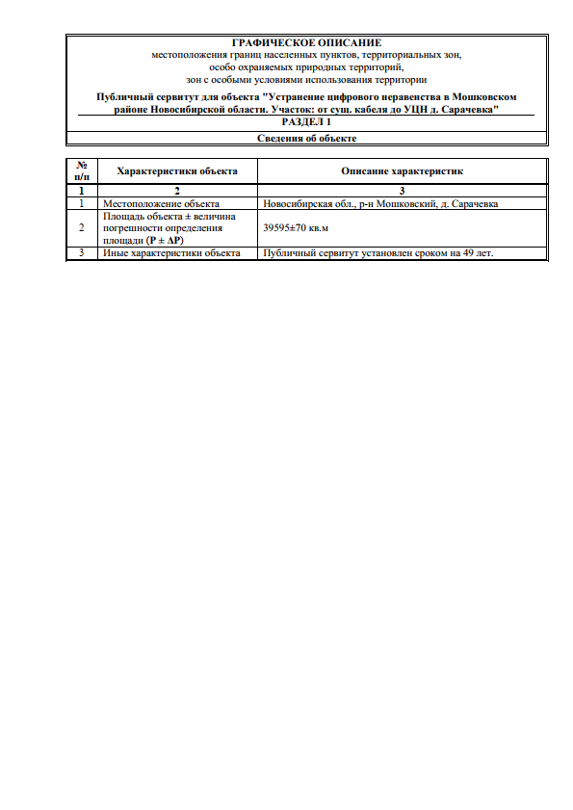

************************************************************
Учредитель – администрация Новомошковского сельсовета Мошковского района Новосибирской области.
Тираж 100 экз. телефон: (8- 383-48) 38-317

